C a l i d a d d e s o f t w a r e

**Modelos para el aseguramiento de software**

Brenda Juárez Santiago

PROFESORA

Quinto Cuatrimestre

**MoPROSOFT**

**Modelo de Procesos para el Desarrollo de Software.**

Modelo para la evaluación y mantenimiento de software, así como su seguimiento en el desarrollo de esos sistemas de software. Generalmente orientado a pequeñas y medianas empresas que desarrollan software; más del 90% de las organizaciones que desarrollan software son pymes, pues las limitaciones de recursos se les hace más difícil adoptar otros modelos que están orientados a organizaciones grandes.

Desarrollado por la Asociación Mexicana para la Calidad en Ingeniería de Software a través de la Facultad de Ciencias de la UNAM. Moprosoft se ha identificado con la norma técnica NMX-059/01-NYCE2005 que fue declarada Norma Mexicana el 15 de agosto de 2005bajo una publicación en el Diario de la Federación.

***Características***

Gestiona recursos, procesos así como su mantebilidad que componen el conocimiento de la organización en el desarrollo de su proyecto (productos generados, mediciones, documentación de procesos y datos cosechados a partir del uso y de las lecciones aprendidas sobre el proyecto desarrollado), mediante su definición, planificación, y su implementación.

Basada en los modelos de procesos ISO9001:2000, en las áreas de procesos de los niveles 2 y 3 de CMM-SW: CMM-SWv.1.1., en el marco general ISO/IEC15504 y en prácticas y conceptos de PMBOKYSWEBOK.

***Ventajas***

* Su adopción no es costosa.
* Especifico para el desarrollo y mantenimiento del software.
* Practico de aplicar en organizaciones pequeñas.
* Orientado a mejorar los procesos para contribuir a los objetivos del negocio.
* Aplicable como norma Mexicana.
* Basada en normas ISO
* Facilita la compresión del modelo.
* Simplifica la relación entre el modelo de procesos y la organización.
* Cuenta únicamente con 9 procesos evitando la fragmentación que se presenta en otros modelos.
* Capacidad organizacional de gestión de procesos y proyecto.

***Desventajas***

* Evaluaciones formales constantes
* No es práctico ni fácil de usar.
* No es compresible para los modelos ISO 9000: 2000
* Mejora de procesos orientado al objetivo del negocio.
* Proyectos para largos plazos.

** Existen empresas en México que implementaron y se certificaron en MoProSoft han logrado obtener niveles 3 y 5 en CMMI; lo que muestra que puede ser adoptado como un estrategia para crecer.

**CMMI (Capability Maturity Model Integration)**

***MODELO INTEGRADOR DE CAPACIDAD Y MADUREZ.***

Se define como modelos para la mejora o evaluación en los procesos de desarrollo, mantenimiento de sistemas y productos de software; Clasificando las empresas en niveles de madurez que sirven para conocer la madurez de los procesos que se realizan para producir software.

Previniendo mejoras en costo, tiempo, y calidad de proyectos en desarrollo de ingeniería.

**C**apability (Capacidad)

* + Capacidad, propiedad de los procesos
  + Resultados esperados que pueden ser alcanzados siguiendo un proceso

**M**aturity (Madurez)

* + Grado de propiedad, de mejora de los procesos por medio de niveles

**M**odel (Modelo)

* + Provee asistencia para desarrollo de procesos
  + No son descripciones de procesos
  + Las áreas de proceso no se vinculan una a una con los procesos de una organización

**I**ntegration (Integración)

* + Alcance, expectativa de establecer todos los procesos usando CMMI
  + Combinación de 3 modelos:
    - **SW-CMM**: Software
    - **SE-CMM**: Ingeniería de Software
    - **IPD-CMM**: Desarrollo integrado de productos

***Componentes del Modelo CMMI V.1.1***

* ***Áreas de proceso:*** Conjunto de prácticas relacionadas, que se ejecutan de forma conjunta, para conseguir un conjunto de objetivos.
* ***Objetivos Específicos:*** Asociados a cada área de proceso.
* ***Genéricos:*** Asociados a un nivel de capacidad.
* ***Práctica específica:*** Una práctica específica es una actividad que se considera importante en la realización del objetivo específico.
* ***Práctica genérica:*** Una práctica genérica se aplica a cualquier área de proceso.

***Niveles CMMI***

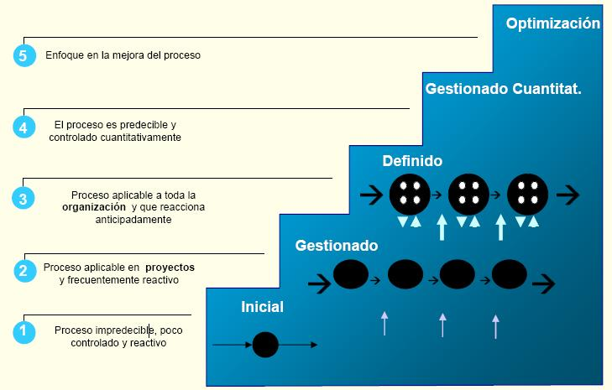

***Ventajas***

***Desventajas***

Es costoso

Orientado para grandes empresas

**CONCLUSIONES**

Es importante conocer hoy en día los modelos que respaldan la validación de un proyecto de software así mismo la empresa en la que se trabaja o se piensa fundar, mediante el seguimiento de normas que son guía clave para la culminación de determinado software.

El asesoramiento y la determinación de software, serán controlados de una forma más analítica dependiendo de sus requerimientos, para darle al sistema una credibilidad más efectiva y que esta sea respaldada bajo normas; y documentada cumpliendo las especificaciones de cierto cliente.

El modelo CMMI menciona la parte fundamental de como evaluar la empresa (¿Quien?) que esta desarrollando el proyecto categorizándolo por orden de importancia y cumplimiento con el desarrollo de sus productos en empresas de alto rango y a las pymes impulsarlas a que deben trabajar mas para que estas sean mas competitivas y tengan un mayor reconocimiento; bajo la certificación en este modelo.

Moprosoft menciona que asegura la evaluación y el mejoramiento del software, es decir cuida mas el aspecto del sistema, que CMMI que cuida el quien lo desarrolla, este modelo también tiene una gran importancia pues es una norma que ayudara en la entrega mas efectiva y completa en nuestro sistema pues nos brinda una planificación a seguir para entregar un sistema funcional y tecnológico, mediante los modelos de desarrollo de software (XP, DRA, ESPIRAL, ETC.)